小程序账号切换与退出：客户归属、旧清单与原订单核对｜云上订货系统
采购员用一部手机为多家门店订货，最容易混淆的不是密码，而是此刻订单将记在哪个客户名下。小程序仍打开、微信昵称未变，不能证明已经切成目标客户。账号切换应从“确认原身份、留存未完成业务、执行对应入口、核目标身份、重读新清单”推进。退出登录与关闭微信不同，切换客户也不把旧客户的余额、账期、优惠和订单移交给新客户；先把这些对象分开，才能避免错单、误付和重复注册。

企业、客户、登录账号是三层对象，不凭微信头像认身份
先核当前供货企业，再进入“我的”核客户名称和原合作资料。供货企业是卖方店铺，客户是此次订货关系中的买方，账号是采购员进入该关系的身份。微信联系人、账号绑定手机号与客户名称不能相互代替；同一个手机号可能有多个已关联业务账号，同名门店也可能属于不同企业或客户记录。
如果只是从一家供货企业转到另一家，使用目标供货方提供的当前店铺入口，不把原商城的切换账号按钮当成通用换供应商入口。若在同一企业为两个客户订货，先核目标客户是否有企业已开通的账号或可选关联身份。未在可选范围内时请企业确认原客户账号，不通过注册新客户制造一个相近名字。
客户资料中的结余、客户价和历史订单用于交叉核对，但不是任何单一数值就能证明身份。例如两家门店都可能结余为零，同一商品也可能同价。核企业、原账号、客户名称与一条自己确认过的原业务记录，发现不符合预期便停止新清单提交；不把头像变化或重新出现商城首页当成切换完成。
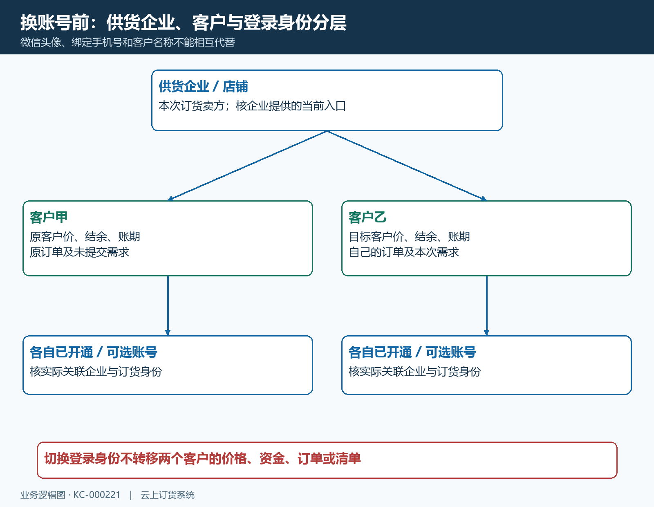
图1：店铺、客户和登录账号分别核对；切换账号不转移另一客户的价格、余额、授信和订单。

退出前分清未提交需求与已生成订单
先检查当前购物车，记录确实属于原客户的商品编号、规格、单位和数量。未提交清单需要继续时留下可回查的需求记录，不为了“保存购物车”勉强完成一张不该成交的订单。换身份后购物车可能重新读取，也可能有本地旧内容；不保证跨账号、跨企业或跨设备完整保留，更不能把仍显示的商品当作新客户需求。
历史购物车画面中，清川天然矿泉水为 550ml×24瓶，显示 35.8/件、数量 1，商品被勾选。这些字段说明切换前应记录到包装单位与数量，而不是只记“买一瓶水”。每件含 24 瓶与数量 1 件不是同一个计量层；目标客户重新选货时仍需核实际可售规格、当前单位价和数量，不能照旧客户截屏承诺成交。
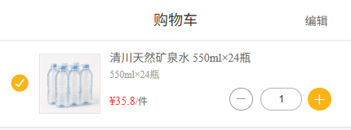
图2：历史购物车示例为550ml×24瓶、35.8/件、数量1件；退出前按包装单位记录原需求，切换后价格与清单要由目标客户重新核对。
已生成的订单记录原单号、时间、商品和当前付款或履约节点。提交无反馈时先查原客户订单列表，查明是否已有原单后再换身份；付款尚无反馈则核原订单待付与实际支付结果。退出登录不会撤销原订单，也不会退回已经支付的款项，不把清单空了、页面关了或客户切走了当成订单取消。
交接需求时可分两行记录：第一行写原客户尚未提交的商品、包装单位与需求数量，第二行写原客户已经生成的订单号和待处理节点。例如甲门店还有一件矿泉水待选，另一张订单已经提交但付款结果不明，就不能合并成“甲店还有两单未完成”。前者回原客户清单重核，后者查原单是否待付；乙门店的新需求另记一份，避免下一位采购员将甲店待选货带进乙店订单。

从“我的—设置”选择退出或可用切换入口
在“我的”找到“设置”，按当前页面显示的入口操作。历史手机个人中心示例显示客户“邻里便利店”、账户结余 -318、待付款入口及底部设置图标。它能说明如何定位客户和设置，不是供货企业名称，也没有展示已经退出的结果；账户结余负数更不能单凭这张图认定某张订单欠款 318 元。
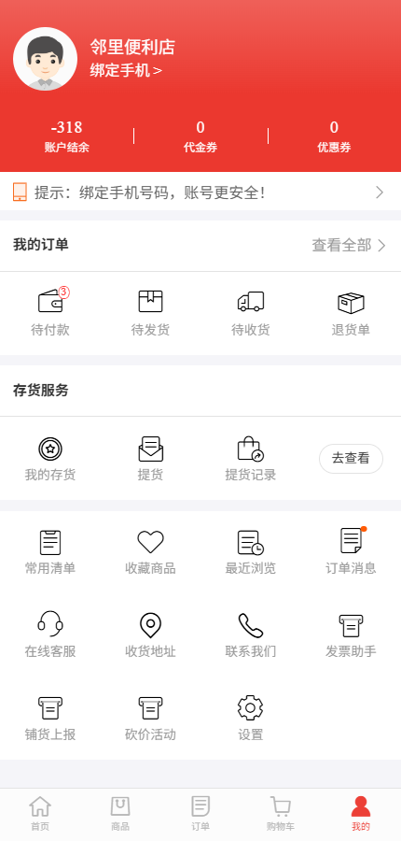
图3：历史手机个人中心显示客户、结余、订单入口和设置位置；图中仍有客户资料，不能宣称退出已完成。
“退出登录”用于结束当前使用，执行后根据实际反馈确认已回未登录或登录页面。直接返回微信、关闭小程序或退出商品页不等于退出账号。操作没有反馈、仍可读取原客户资料时，保留原页面提示并查结果，不交给下一位使用者继续操作，也不以快速关闭画面掩盖未完成退出。
“切换账号”与退出后重新填账号不是完全同一条路径。设置中的切换入口可能只在账号已具备关联条件时显示，进入后从实际提供的账号列表选目标企业和订货身份。没有入口、列表里没有目标或取列表失败时，先核原账号关联和企业开通情况；可用目标原账号从登录页进入，不能承诺任意门店都能一键切换。
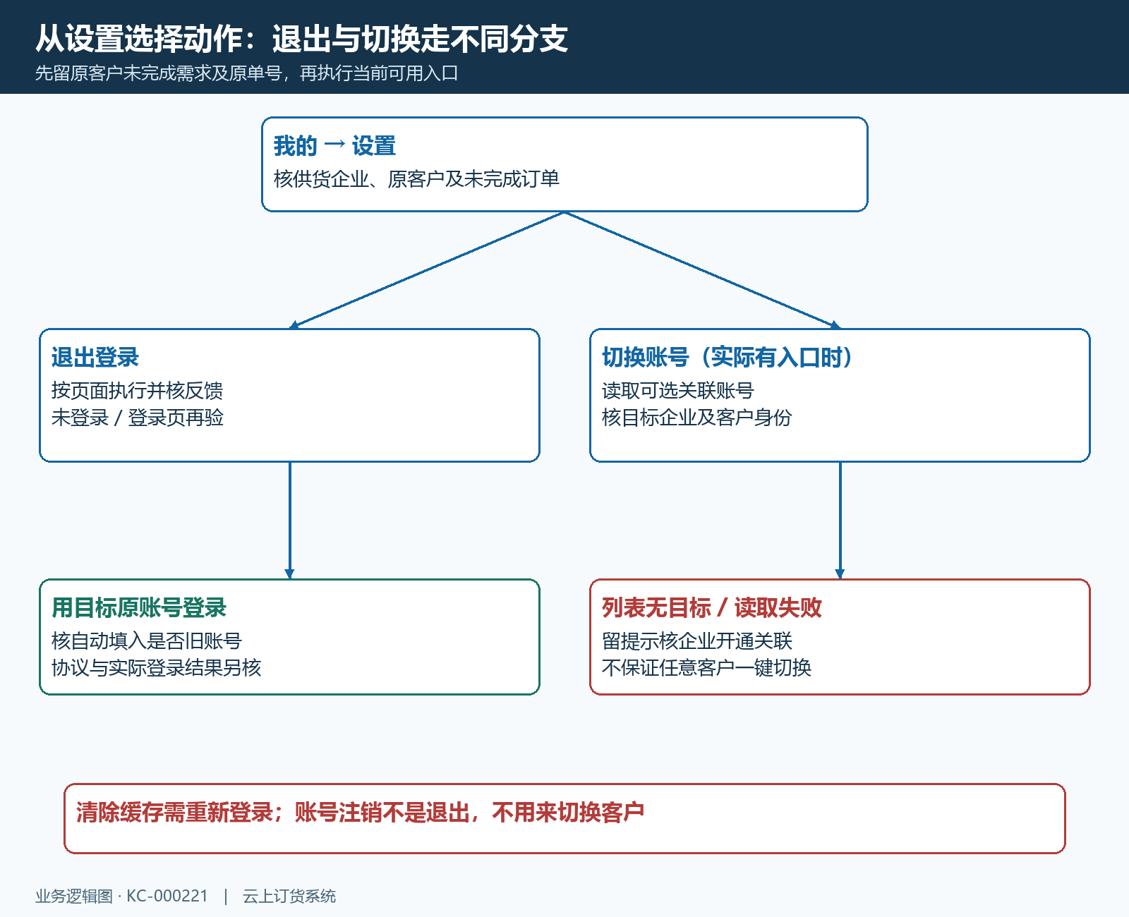
图4：有可选关联账号时核列表并选择；没有目标时核原账号再登录。退出、切换、清除缓存和账号注销用途不同。
“清除缓存”会提示需要重新登录，影响当前设备本地资料，不是正常切换客户的必经步骤。“账号注销”属于另外的账号处理流程，不能拿它当退出按钮。即使页面出现这些选项，也只执行本次明确要做的退出或切换；不删除账号关系、清全部本地资料或改企业设置来解决一次列表选择问题。

登录目标原账号，密码记忆不代替目标身份
退出后在正确企业登录页填写目标客户已有账号，阅读并确认当前协议，再按提示登录。账号中心若提供多个身份，选本次要订货的企业及客户账号，避免进入管理端。登记待审、客户停用或不属于合作客户等提示应交原企业处理，不反复注册或借别人的账号绕过状态。
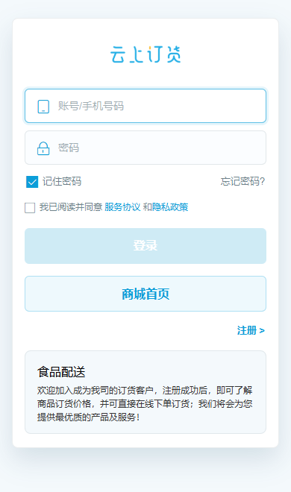
图5：历史手机登录页提供账号、密码、记住密码和协议勾选；空字段画面不是目标账号成功登录证明。
重新打开登录页可能仍自动填入上一个账号，退出登录不等于忘记曾保存的密码。下一位采购员必须核当前填入的账号是否属于自己；公共设备根据页面提供的方式取消记住并移除已保存账号资料，退出后再核是否仍能沿原身份访问。小程序的登录恢复和密码填写辅助各有边界，不以“会自动填”推断目标客户已经登录。
多人交替使用同一手机时，交接点应放在目标身份确认之后。原使用者先处理退出反馈，下一位独立核自己的账号、供货企业与客户记录，再开始选货；不能让原使用者只报一个客户昵称，下一位沿页面直接提交。排查时只提供脱敏账号标识和页面提示，不在聊天中发送密码，也不把保存密码的截图作为交接凭据。
如果选择目标后又出现旧客户资料，先核实际落地企业、账号及是否读取了旧页面。关闭当前业务页，从目标企业确认的入口进入并按实际要求登录，再读取客户资料与原订单。问题仍重复则留企业、脱敏账号标识、切换前后时间和提示给供货方核对，不自行改跳转参数或复制带登录凭据的地址去别的手机。

切换后核业务归属，原客户资金不抵目标客户订单
进入“我的”后核目标客户名称、可用原账号信息及已知订单记录，商品页核当前客户可见范围与价格。回购物车重新读每行规格、单位、数量和金额，确认是目标客户本次需求；看到旧清单先核来源，不直接沿用旧客户地址、付款条件或余额。不同客户可能同价，同名客户也可能不同账户，价格相同不能代替身份核验。
已有原客户订单仍由原客户关系处理。换成新客户后查不到，不代表原单删除或已付清；回原客户原企业查实际状态。也不能在目标客户下新建一张相同订单用来“接管”旧订单，再拿原客户余额抵付。确实需要更正客户归属，由企业按原单状态及业务规则处理，不用账号切换冒充订单转移。
验收切换时保留目标供货企业、脱敏账号、客户名称、原订单核对及本次清单对象。发现陌生订单、旧客户资金或无法判断归属时，停在未提交状态，先让企业确认客户关系；若已经错下单，则交原单号、时间和实际状态，按企业流程处理，不能靠退出账号或再下一单覆盖错误。
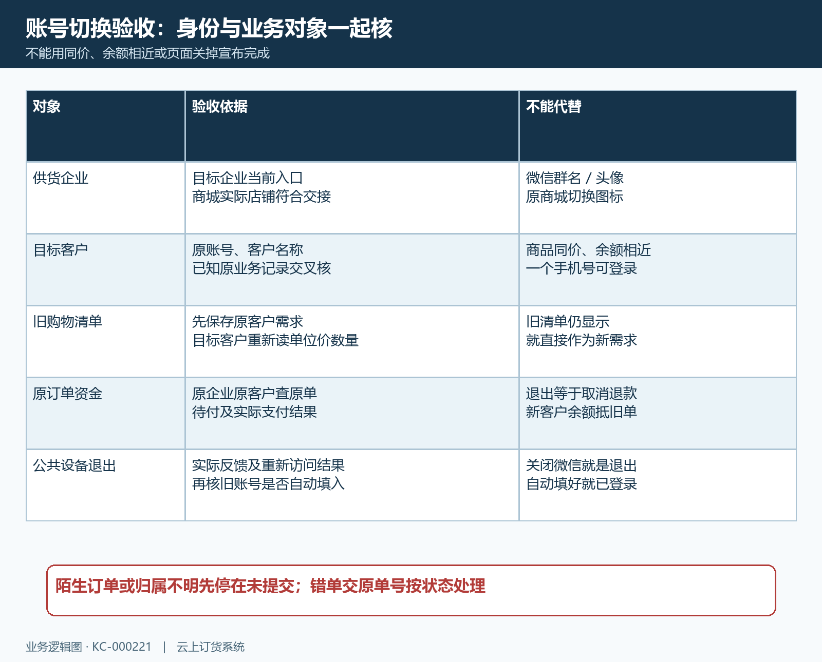
图6：以目标身份和原业务记录验收，退出不取消订单，密码记忆不证明有效登录，客户资金和清单不随账号切换转移。

